Мероприятия по казачеству в 2023 -2024 году
01.09.2023 года, в рамках плана работы Союза казачьей молодёжи Кубани по Мостовскому району, проведен праздник День Знаний. Учащиеся 9 класса, класса казачьей направленности, в этом году выпускники. По традиции школы учащиеся на торжественной линейки подарили первоклассникам памятные подарки и рассказали о правилах и традициях в школе. Ученик 9 класса Хаев Артём вместе с первоклассницей Збаровской Анастасией дали первый звонок.
Также ребята из казачьего класса активно участвовали в акции «День памяти жертв трагедии в Беслане». Был проведен классный час и в память о трагически погибших детях ученикам были розданы белые шары - символ памяти и скорби.
«День Знаний»
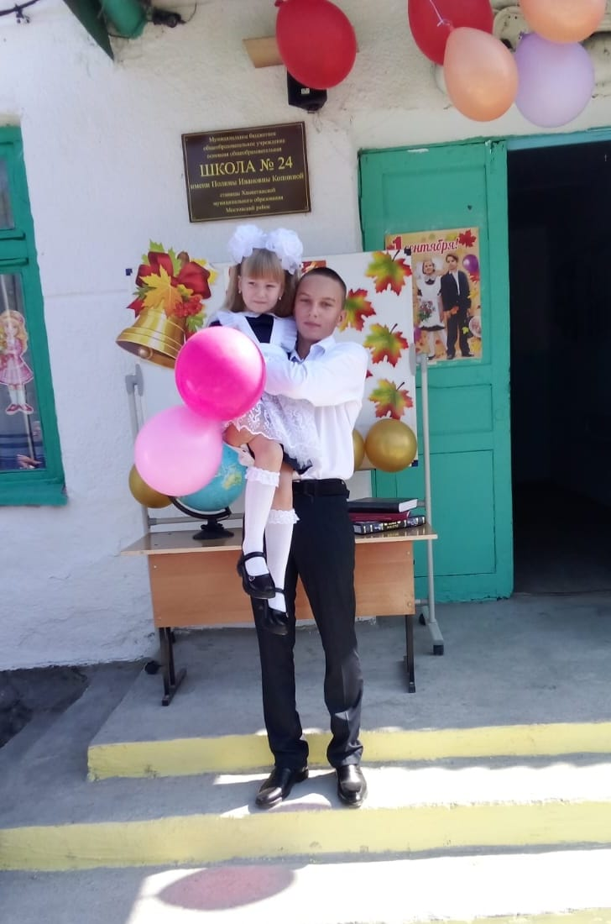
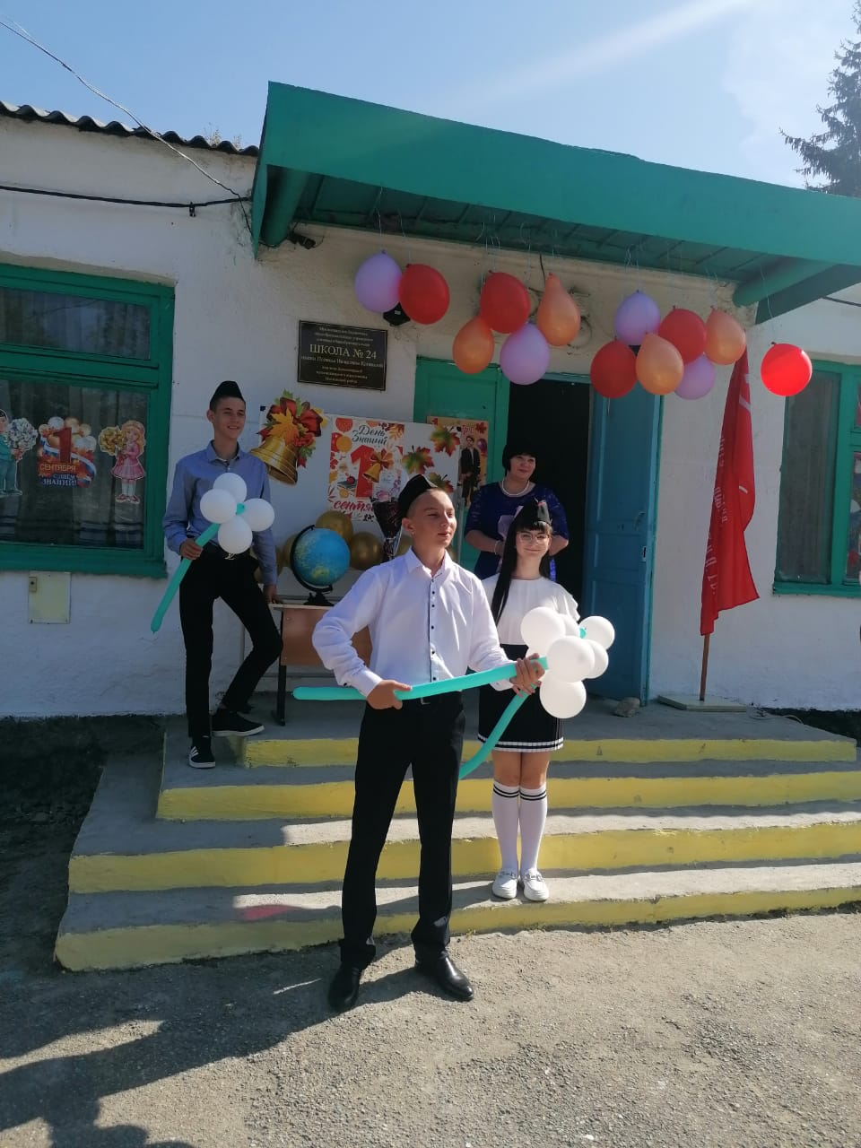
«День памяти жертв трагедии в Беслане»
05.10.2023 года, в рамках плана работы Союза казачьей молодёжи Кубани по Мостовскому району, проведен праздник День Учителя. Учащиеся выпускного 9 класса, класса казачьей направленности, по школьной традиции провели в этот день - День самоуправления. Они окунулись в нелегкие будни учителя, провели уроки у учащихся 1-8 классов, а также в сложном 10 классе – классе учителей. Ребята подвели результаты дня на школьной линейке и вручили учителям поздравительные букеты. Также ребята из казачьего класса поздравили учителя – ветерана труда Сологуб Александру Николаевну. 10.10.2023 учащиеся класса приняли участие в Казачьем диктанте. Ребята ответили на вопросы и познакомились с интересной информацией.
«День Учителя»
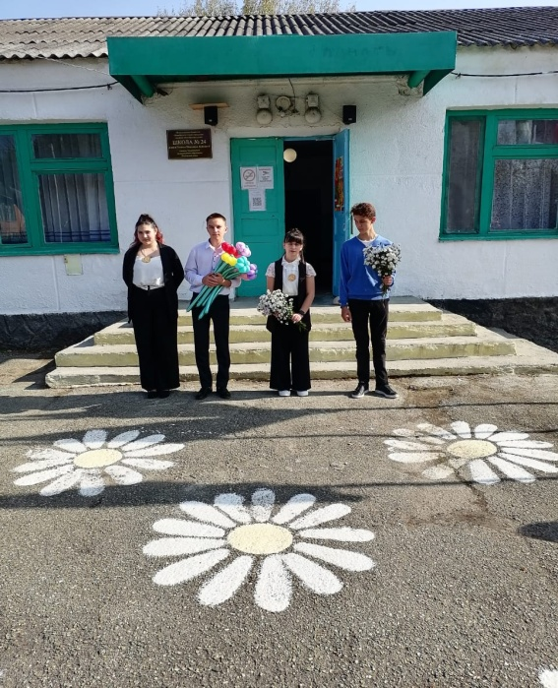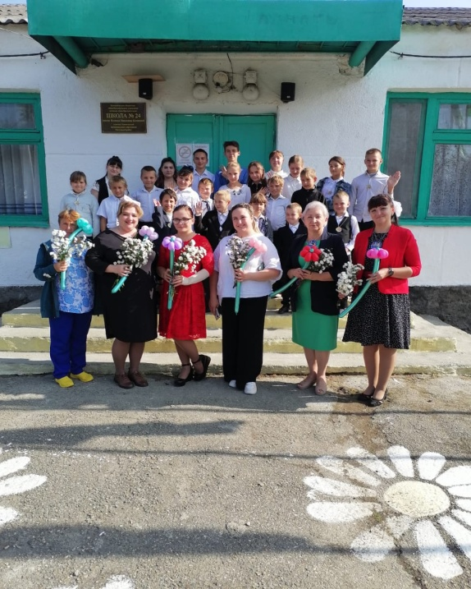

Поздравление ветерана труда

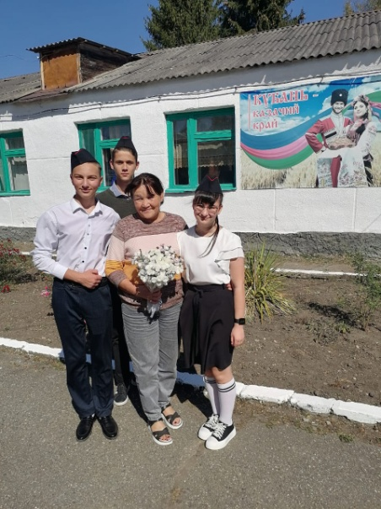

«Казачий диктант»
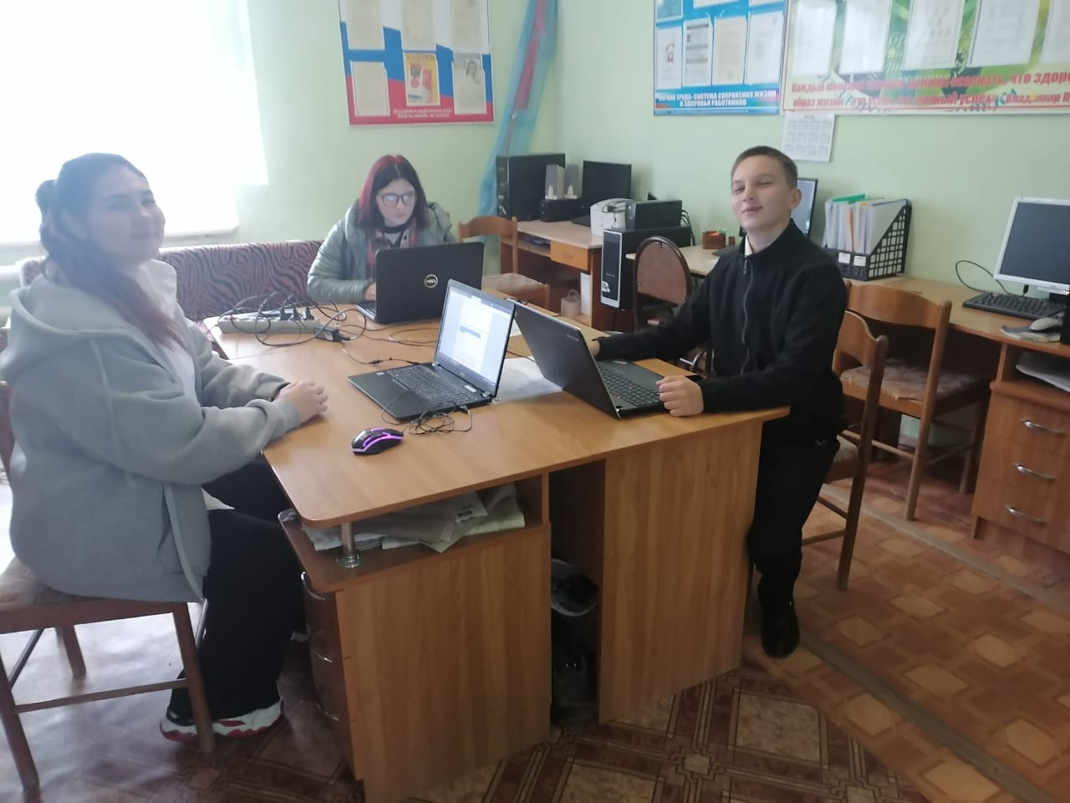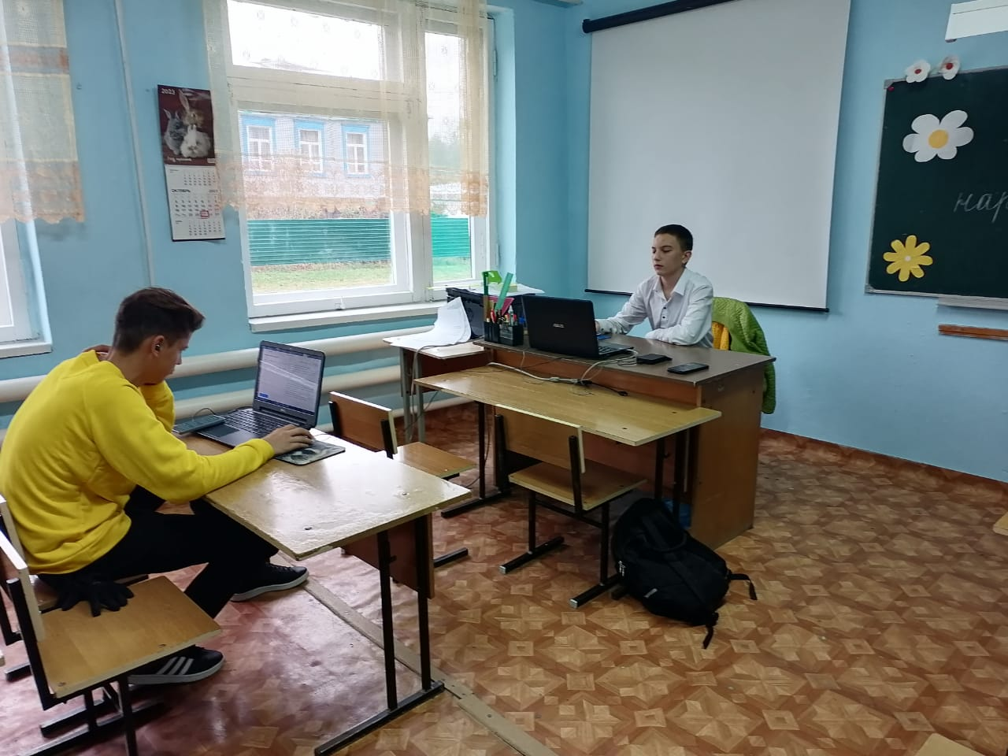
09.11.2023 года, в рамках плана работы Союза казачьей молодёжи Кубани по Мостовскому району, проведен Урок Мужества: « День образование Кубанского казачьего войска». Учащийся класса казачьей направленности Хаев Артём подготовил информацию по теме урока. Он познакомил ребят с интересными фактами становления Кубанского казачьего войска, а также рассказал об участии и героизме кубанских казаков в локальных конфликтах современности (Чеченская война, СВО), подготовил интересную презентацию. Также ребятами класса была подготовлена тематическая выставка книг, с которыми они познакомили присутствующих учеников.
24.11.2023 года учащиеся класса казачьей направленности приняли участие в праздничном концерте ко Дню Матери. Они приготовили трогательные поздравления в стихах для мам и информацию о Дне матери-казачки, который празднуется 4 декабря. Ребята поздравили мам сувенирными открытками и портретами мам, которые сами нарисовали. А также ученик нашего класса Журов Вячеслав подготовил для мам праздничную презентацию.
Урок Мужества
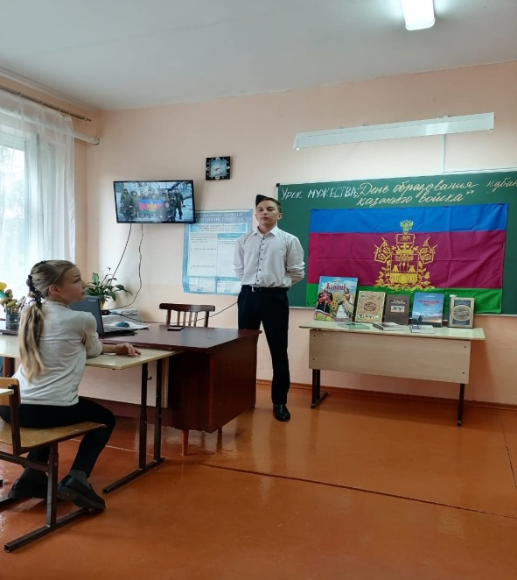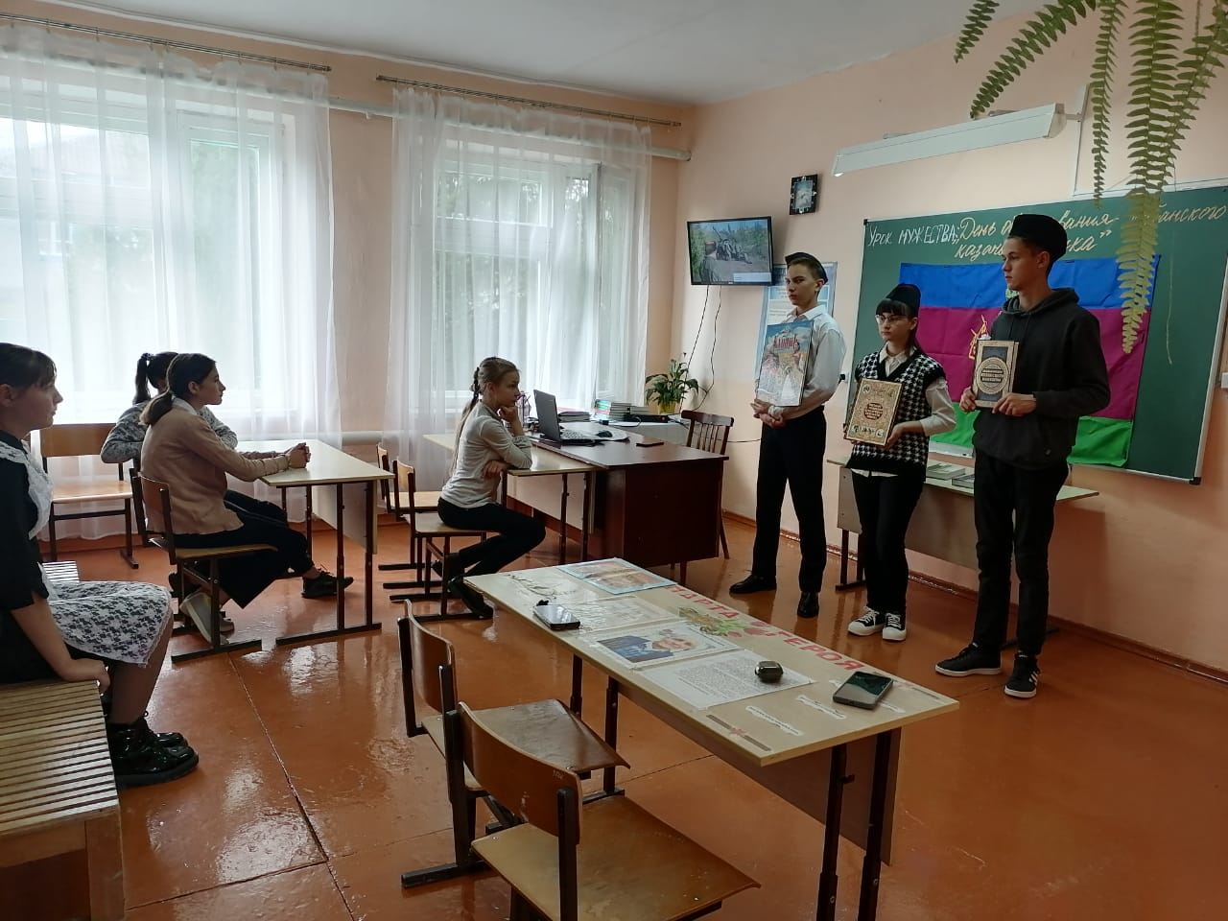
День матери 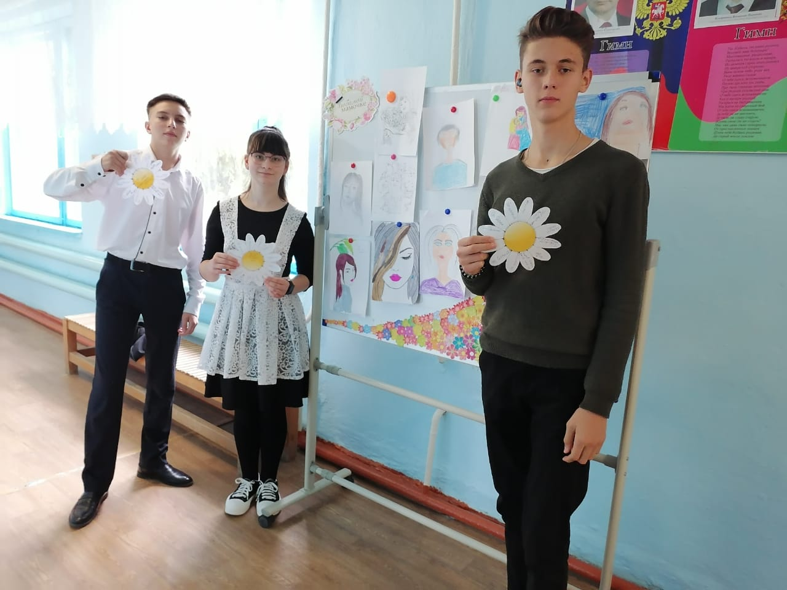

12.12.2023 учащиеся класса казачьей направленности провели классный час «День Конституции РФ». Ребята узнали об истории праздника и значении главного закона государства для каждого гражданина.

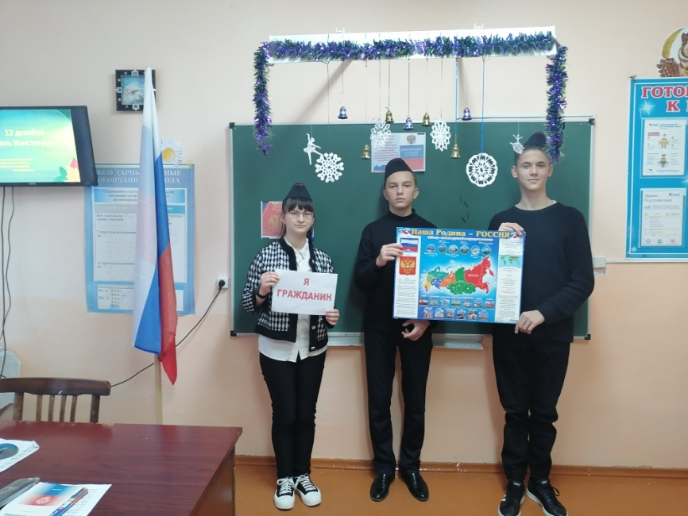

13.12. 2023 года учащиеся класса казачьей направленности провели урок Мужества «День героев Отечества». Ребята узнали о том, что День Героев Отечества в России – это памятная дата, которая отмечается в нашей стране ежегодно 9 декабря. Героями становились, как прославленные полководцы, князья, так и простые люди. Много героев в нашей стране. Часто служение Родине становилось долгом и честью многих поколений одной семьи. В современной России продолжается эта традиция – деды, отцы и сыновья выбирают военные профессии. Это патриоты своей страны. Многие из них стали героями сегодняшнего дня. Проявления подлинного патриотизма защитников Родины мы видим и сегодня, прежде всего при проведении специальной военной операции, участие в которой принимают и профессиональные военнослужащие, и добровольческие формирования: люди разных национальностей, профессий, возрастов – настоящие патриоты. Они по зову сердца встали на защиту России и Донбасса.
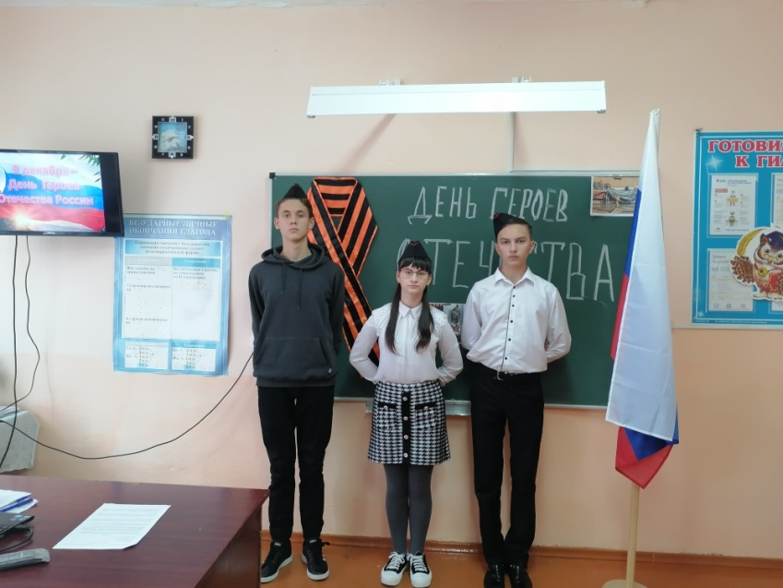
05.01.2024 года учащиеся класса казачьей направленности приняли участие во внеклассном мероприятии «Рождественские посиделки». Они узнали об истории праздника и о его значении в жизни казачьей семьи. В конце мероприятия ребята получили сладкие подарки и поздравили друг друга с наступившим Новым годом и приближающим Рождеством.

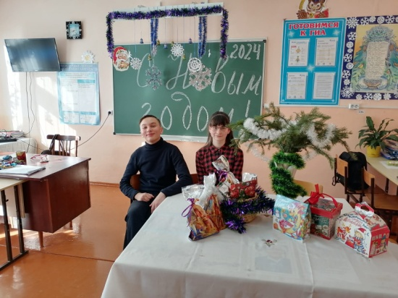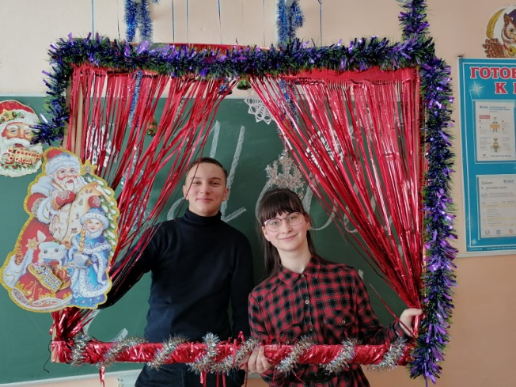

22.01.2024 года в рамках плана работы Союза казачьей молодёжи Кубани по Мостовскому району, для учащихся класса казачьей направленности был проведен классный час «Кубань казачья. По страницам истории Кубани». Ребята совершили онлайн - экскурсию в прошлое и узнали о героическом прошлом нашей малой Родины.
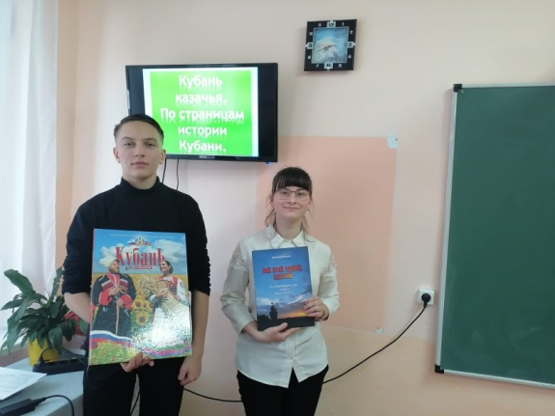

Ссылки на мероприятия:
https://vk.com/wall-216853422_95
https://vk.com/wall-216853422_78
https://vk.com/wall-216853422_50
https://vk.com/wall-216853422_46
https://vk.com/wall-216853422_41
https://vk.com/wall-216853422_39
https://vk.com/wall-216853422_4
https://vk.com/wall-216853422_1

